La Comunicación póster: “Jaydess dispositivo intrauterino novedoso anticonceptivo en adolescentes” publicada en 2017 en el IV Congreso Internacional Contextos Clínicos de la salud en el que se presentó con el siguiente formato:
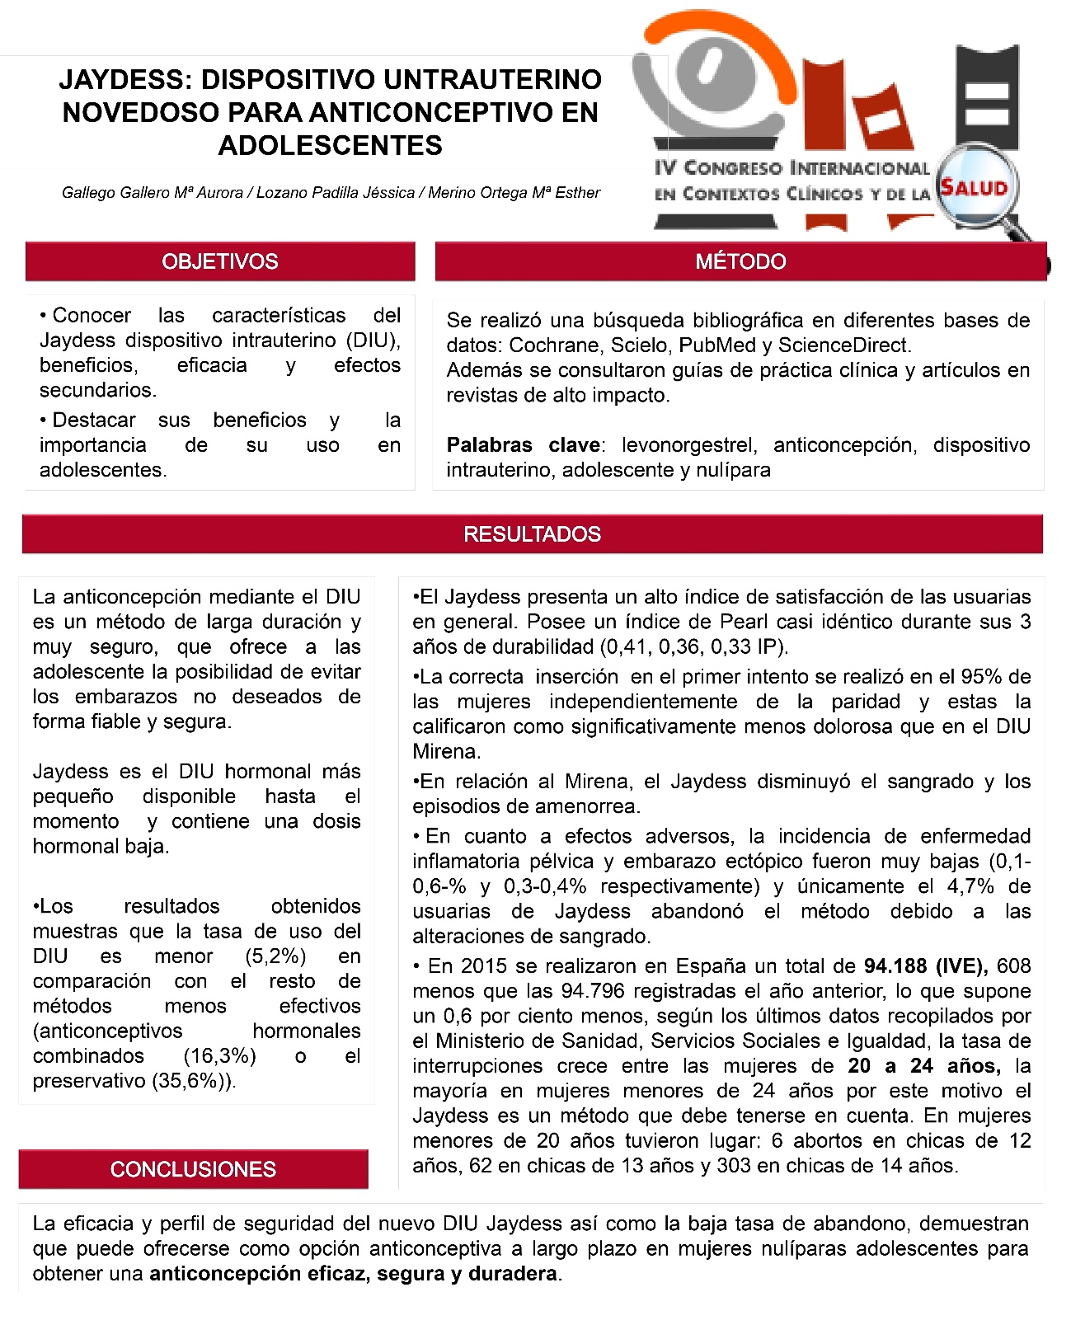

Como se puede observar en la comunicación poster se describe como se realizó la revisión sistemática que fue una búsqueda bibliográfica en las principales bases de datos como: Medline, Embase, Scielo, Cuiden, Pubmed, Lilacs, Cochrane. Se utilizaron las palabras clave: Levonorgestrel, Anticoncepción, Adolescente, DIU, Nulipara.

De los artículos encontrados se seleccionaron los más recientes, los que trataran temas en los que se pudiera valorar los efectos del uso de anticonceptivos tipo DIU en adolescentes y en concreto el modelo Jaydess, se seleccionaron en los que permitieran analizar los riesgos y beneficios de su uso, su aplicación para nulíparas, y el nivel de satisfacción de las usuarias. Se seleccionaron los artículos que no tuvieran ningún conflicto ético ni de intereses en su realización.

Los artículos en los que encontramos la información que respondía a los objetivos que nos planteamos y que utilizamos para elaborar nuestra revisión:

Bayer Health Care Pharmaceuticals Inc. Jaydess® Summary of Product Characteristics. 2015.

Martínez, F., Cristobal, I., Andeyro, M., Parra, I., Velasco, E., & Quílez, J. C. Jaydess®, una nueva opción anticonceptiva a largo plazo y reversible adecuada para mujeres jóvenes.Medicina Reproductiva y Embriología Clínica, 2016, 3(1), 37-44.

Cristobal, I., Neyro, J. L., & Lete, I. Thenew LNG-releasing IUS: a new opportunity to reduce the burden of unintended pregnancy. European Journal of Obstetrics & Gynecology and Reproductive Biology, 2015,190, 58-64.

Melvin, L., Scott, J., & Craik, J. Jaydess® levonorgestrel intrauterine system .Journal of Family Planning and Reproductive Health Care, 2014,40(3), 165-169.

Faculty of Sexual and Reproductive Healthcare, New Product Review from the Clinical Effective Ness Unit: Jaydess® Levonorgestrel Intrauterine System(LNG-IUS), April2014.

VII Encuesta DAHPNE BAYER. Hábitos Anticonceptivos de la mujer en España. 2011.

Steyn, P. S., & Goldstuck, N. D. Contraceptive needs of the adolescent. Best Practice & Research Clinical Obstetrics & Gynaecology, 2014, 28(6), 891-901.

Aktuelles: Jaydess®: Neues Langzeitkontrazeptivum. Kleines Intrauterinsystem auch für junge und nullipare Frauen. Schwender T. In: Journal für Gynäkologische Endokrinologie, Vol 8, Iss 2, Pp 29-30 (2014); Web server without geographic relation, Web server without geographic relation (org): Krause & Pachernegg GMBH, 2014.

Jaydess® levonorgestrel intrauterine system. Melvin, L.; Scott, J.; Craik, J.. In: JOURNAL OF FAMILY PLANNING AND REPRODUCTIVE HEALTH CARE. 40(3):165-169; Great Britain: PROFESSIONAL MANAGERIAL AND HEALTHCARE PUBLICATIONS, 2014

Pain Management Associated With the Insertion of Jaydess® in Nulliparous Women (Jaydess) Comparison Between the Analgesic Affects of Tramadol® and "Verbal Anesthesia" on Pain Management Associated With the Insertion of Jaydess® in Nulliparous Women; Meir Medical Center

JAYDESS Drug Utilization Study in Sweden. Karolinska Institutet, Stockholm, Sweden. In: Pharmacoepidemiological Study (Drug Utilization Study) of JAYDESS Use in Routine Clinical Practice in Sweden

Die Mädchensprechstunde: Kontrazeption Teil IV Intrauterine Kontrazeption: Die Hormonspirale. Tramontana A. In: Journal für Gynäkologische Endokrinologie, Vol 9, Iss 4, Pp 18-20 (2015); Krause & Pachernegg GMBH, 2015. Language: German; English, Base de datos: Directory of Open Access Journals

New, smaller IUD increases the choice for women. Chaplin, Steve; Dickson, Jane. Prescriber , Feb2015, Vol. 26 Issue 3, p21-22, 1p. Publisher: John Wiley & Sons, Inc.., Base de datos: Complementary Index

Además de los artículos consultados en la búsqueda bibliográfica se tuvieron en cuenta las recomendaciones del prospecto del medicamento Jaydess, las recomendaciones al respecto de la Asociación española de ginecología y obstetricia y las recomendaciones de guias de práctica clínica institucionales.

Se descartaron artículos que no respondían a los objetivos planteados o por tratar sobre otros métodos anticonceptivos, sobre el uso de DIU de otros modelos o en población no adolescente o nulípara.

Entre las limitaciones encontradas en la búsqueda principalmente la lingüística por los numerosos estudios publicados en sueco, alemán… que requirieron ser traducidos para tenerlos en cuenta en nuestra revisión bibliográfica.

A continuación les adjunto un breve resumen de la información obtenida de la revisión y que se presentó para la aceptación de nuestro trabajo.

INTRODUCCIÓN
La anticoncepción mediante el DIU es un método de larga duración y muy seguro, que ofrece a las adolescentes la posibilidad de evitar los embarazos no deseados de forma fiable y segura. Jaydess es el DIU hormonal más pequeño disponible hasta el momento y contiene una dosis hormonal baja.

OBJETIVOS
Conocer las características del Jaydess dispositivo intrauterino (DIU), beneficios, eficacia y efectos secundarios.
Destacar sus beneficios y la importancia de su uso en adolescentes.

MÉTODO
Se realizó una búsqueda bibliográfica en diferentes bases de datos: Cochrane, Scielo, PubMed y ScienceDirect. Además se consultaron guías de práctica clínica y artículos en revistas de alto impacto. Como palabras clave utilizamos: levonorgestrel, anticoncepción, dispositivo intrauterino, adolescente y nulípara

RESULTADOS
Los resultados obtenidos muestras que la tasa de uso del DIU es menor (5,2%) en comparación con el resto de métodos menos efectivos (anticonceptivos hormonales combinados (16,3%) o el preservativo (35,6%)).
El Jaydess presenta un alto índice de satisfacción de las usuarias en general. Posee un índice de Pearl casi idéntico durante sus 3 años de durabilidad (0,41, 0,36, 0,33 IP).
La correcta inserción en el primer intento se realizó en el 95% de las mujeres independientemente de la paridad y estas la calificaron como significativamente menos dolorosa que en el DIU Mirena.
En relación al Mirena, el Jaydess disminuyó el sangrado y los episodios de amenorrea.
En cuanto a efectos adversos, la incidencia de enfermedad inflamatoria pélvica y embarazo ectópico fueron muy bajas (0,1-0,6-% y 0,3-0,4% respectivamente) y únicamente el 4,7% de usuarias de Jaydess abandonó el método debido a las alteraciones de sangrado.

En 2015 se realizaron en España un total de 94.188 (IVE), 608 menos que las 94.796 registradas el año anterior, lo que supone un 0,6 por ciento menos, según los últimos datos recopilados por el Ministerio de Sanidad, Servicios Sociales e Igualdad, la tasa de interrupciones crece entre las mujeres de 20 a 24 años, la mayoría en mujeres menores de 24 años por este motivo el Jaydess es un método que debe tenerse en cuenta. En mujeres menores de 20 años tuvieron lugar: 6 abortos en chicas de 12 años, 62 en chicas de 13 años y 303 en chicas de 14 años.

CONCLUSIONES
La eficacia y perfil de seguridad del nuevo DIU Jaydess así como la baja tasa de abandono, demuestran que puede ofrecerse como opción anticonceptiva a largo plazo en mujeres nulíparas adolescentes para obtener una anticoncepción eficaz, segura y duradera.

